TODO LIST

To do

To do

To do to do to do

To do to dooooooodododododoo

To do

To do

To do to do to do

To do to dooooooodododododoo

To do

To do

To do to do to do

To do to dooooooodododododoo

To do

To do

To do to do to do

To do to dooooooodododododoo

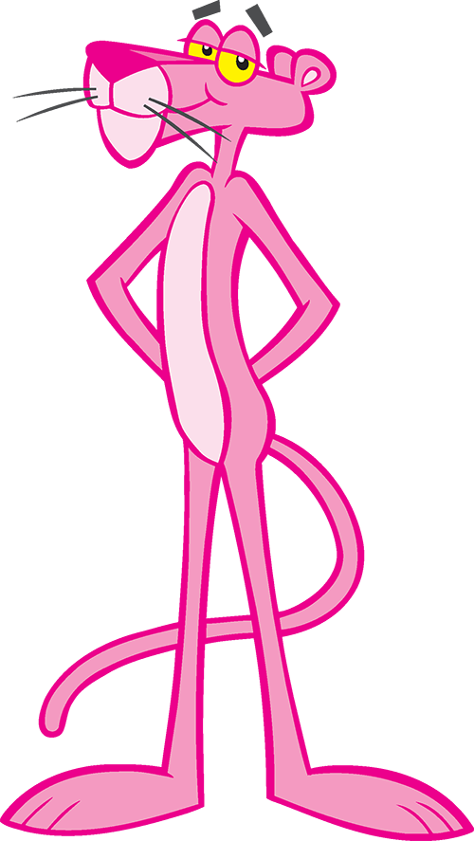

1.Глобальные задачи:

1. Создание среды для симуляции процессов в двигателе •
   1. Модель электромагнитных взаимодействий 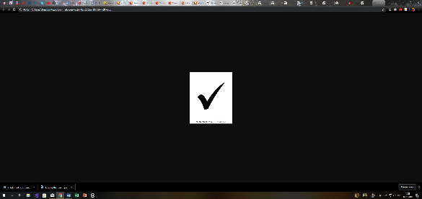
   2. Термодинамическая модель 
   3. Модель химических реакций •
      1. Уравнения взаимодействий 
      2. Таблица характеристик различных веществ
      3. Тест
   4. Примитивная графика для удобства 
   5. Дополнительные параметры (трения, токи фуко, гистерезис, уточнения)
   6. Тестирование работы моделей с помощью экспериментов и различных ПО •:
      1. Электромагнитные взаимодействия •
      2. Термодинамика
      3. Модель химических реакций
2. Разработка алгоритмов управления двигателем •
   1. Отслеживание положения поршней •
   2. Алгоритмы работы токосъёмников
   3. Нахождение устойчивого цикла
   4. Алгоритмы балансировки и учёта внешних взаимодействий
      1. Наклон
      2. Ускорения
      3. Тряска
      4. И т.д.
3. Расчёт (подгон) оптимальных параметров стендовой модели в симуляции
   1. Длины цилиндра
   2. Длина поршня
   3. Смесь топлива
   4. Впрыск топлива
   5. Термодинамический цикл
   6. Конфигурация токосъёмников (соленоидов)
   7. Алгоритм работы токосъёмников
4. Создание стендовой модели
   1. Подбор необходимых материалов •
   2. Создание полного чертежа •
   3. Изготовление корпуса
   4. Изготовление контроллера и управляющих схем
   5. Изготовление активных компонент

2.Текщие задачи участников:

|  |  |  |  |  |  |  |  |
| --- | --- | --- | --- | --- | --- | --- | --- |
| Дата выполнения | Борис | Антон | Денис | Максим | Алексей | Игорь | Пётр |
|  |  |  |  |  |  |  |  |
|  |  |  |  |  |  |  |  |
|  |  |  |  |  |  |  |  |
|  |  |  |  |  |  |  |  |
|  |  |  |  |  |  |  |  |
|  |  |  |  |  |  |  |  |
|  |  |  |  |  |  |  |  |

https://mail.google.com/mail/u/0/images/cleardot.gif